1. Nhập id của web để vào trang web:
2. Home+r->cmd->…
3. Kiemtraid.com.
4. Địa chỉ ip của mang:
5. Home+r->cmd->ipconfig/all
6. Home+r->cmd->manual
7. 8.8.8.8 là địa chỉ dns của google.

_Chứa dn và ip

8. Trong cạc mạng, không điền thông tin trong DNS server, có truy cập được trang web không? chứng minh?

_

9. Nên chọn tên miền như thế nào:

- thương hiệu. tâm lý.

**10. Sau khi người dùng gõ vào trình duyệt**[**https://www.w3schools.com/**](https://www.w3schools.com/)**, gõ phím Enter.Viết lại quá trình một trình duyệt lấy trang web về?**

**-** chuyển chuỗi đấy sang ip:

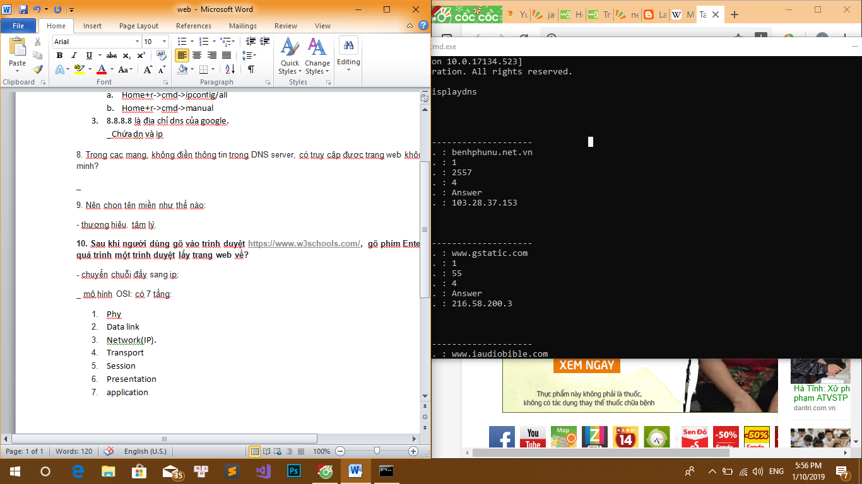

Là cache: lưu ổ đệm.

Tìm địa chỉ ip tương ứng của cache và hosts,

Không tìm thấy thì hỏi DNS serveraddress 8.8.8.8

* Tìm ra IPwebsite.
* Request->web server
* Gửi response(trả lời về) client.
* Client(HTML,CSS,Js,…)(thông dịch mã).
* Người dùng gõ login->dung ajax để hỏi có tên ấy không rồi đăng nhập.

_ mô hình OSI: có 7 tầng:

1. Phy
2. Data link
3. Network(IP).
4. Transport
5. Session
6. Presentation
7. Application

**Lap2:**

1. Đăng kí tên miền tại sao:

Tham khảo: my.freenom.com

. somee.com(3)

. blogspot.com(2)

. BIZ.NF

. wordpress.com(1)

. my.noip.com

. ooowebhostapp.com

* Viewanything.online

1. Tai sao sử dụng tên miền có phí:

* Bảo mật cao.
* Không có thời hạn.
* Nhận được hỗ trợ.

1. Tham khảo bản giá tên miền:

* <http://websitechuyennghiep.vn/hosting-domain.html>
* <http://itnet.vn/bao-gia/bao-gia-ten-mien-nvitt85k51.htm>
* <http://hpsoft.vn/news/getNewsById/246/dang-ky-ten-mien-tai-hai-phong/>

pnt là đánh thuế lên phần lời( nếu lời 200đ thì trả 10% thuế).

**Framework là gì?**

* **Là khung sẵn có vận hành trơn tru, là 1 kết cấu xây dựng sẵn.**

1. **Mối liên hệ giữa tên miền với hosting:**

* Hệ thống dns server hoàn toàn độc lập với nơi chứa website,
* Mywebsite->index.html/php/…->chứa các thư mục(css/js/controller/model/view).
* Làm sao nối thư mục với dns server(VD: 123.234.32533: teo.com).
* Cách 1: có apache;đặt sau96 đó trên hệ thống mạng.
* Cách 2: mươn đĩa cứng, lưu vào nó.

1. **Web server là gì?**

* **Chức năng là** lưu trữ, xử lý và cung cấp trang web tới người dung.
* Gồm phần cứng, phần mềm,HĐH, website.
* www là không gian thông tin toàn cầu, được tạo ra bằng :

(hệ thống kết nối các máy tính trên toàn cầu:Internet).

World Wide Web chỉ là một trong những dịch vụ chạy trên Internet. Nó là một tập hợp các tài liệu văn bản và các tài nguyên khác được liên kết bởi các [siêu liên kết](https://vi.wikipedia.org/wiki/Si%C3%AAu_li%C3%AAn_k%E1%BA%BFt) và URL, do [Trình duyệt web](https://vi.wikipedia.org/wiki/Tr%C3%ACnh_duy%E1%BB%87t_web) truy cập từ [máy chủ web](https://vi.wikipedia.org/wiki/M%C3%A1y_ch%E1%BB%A7_web).[[11]](https://vi.wikipedia.org/wiki/World_Wide_Web#cite_note-11)

* phần mềm web server có chức năng biên dịch web.
* Fragment là phân mảnh trang web, dễ dàng duyệt trang web khi người dung muốn tìm.

1. **SPA:single page application:** VD: openemr(https://www.open-emr.org/demo/).
2. **Web:** là Web được [viện sĩ](https://vi.wikipedia.org/w/index.php?title=Vi%E1%BB%87n_s%C4%A9&action=edit&redlink=1) [Viện Hàn lâm Anh](https://vi.wikipedia.org/w/index.php?title=Vi%E1%BB%87n_H%C3%A0n_l%C3%A2m_Anh&action=edit&redlink=1) [Tim Berners-Lee](https://vi.wikipedia.org/wiki/Tim_Berners-Lee), một chuyên gia tại [CERN](https://vi.wikipedia.org/wiki/CERN)[[1]](https://vi.wikipedia.org/wiki/World_Wide_Web#cite_note-1), [Geneva](https://vi.wikipedia.org/wiki/Gen%C3%A8ve), [Thụy Sĩ](https://vi.wikipedia.org/wiki/Th%E1%BB%A5y_S%C4%A9) phát minh ngày 12 tháng 3 năm 1989[[2]](https://vi.wikipedia.org/wiki/World_Wide_Web#cite_note-2)[[3]](https://vi.wikipedia.org/wiki/World_Wide_Web#cite_note-AHT-3). Web thực ra chỉ là một trong các [dịch vụ chạy trên Internet](https://vi.wikipedia.org/w/index.php?title=D%E1%BB%8Bch_v%E1%BB%A5_ch%E1%BA%A1y_tr%C3%AAn_Internet&action=edit&redlink=1), ngoài Web ra còn các dịch vụ khác như [thư điện tử](https://vi.wikipedia.org/wiki/Th%C6%B0_%C4%91i%E1%BB%87n_t%E1%BB%AD) hoặc [FTP](https://vi.wikipedia.org/wiki/FTP). Viết tắt của www,world wide web.
3. **Webpage:** là con của website, là tập tin HTML hoặc XHTML có thể truy nhập dùng giao thức HTTP hoặc HTTPS.
4. **Trang web đươc viết từ những ngôn ngữ html, css, js, php, asp, java, python,node js,… là bộ phân cấu thành của web, phục vụ cho 1 mục đích nào đó.**
5. **Website:** Website là một tập hợp các trang web (web pages) bao gồm văn bản, hình ảnh, video, flash v.v… thường chỉ nằm trong một tên miền (domain name) hoặc tên miền phụ (subdomain). Trang web được lưu trữ (web hosting) trên máy chủ web (web server) có thể truy cập thông qua Internet. Website có thể được xây dựng từ các tệp tin HTML (website tĩnh) hoặc vận hành bằng các CMS chạy trên máy chủ (Website động). Website có thể được xây dựng bằng nhiều ngôn ngữ lập trình khác nhau (PHP, .NET, Java, Ruby on Rails…)
6. **Web application: Web** **application** **là** một ứng dụng chạy trên **web** thực hiện một số chức năng cơ bản như chia sẻ hình ảnh, tính toán, mua sắm… mà bạn có thể dễ dàng tiếp cận thông qua intranet hay Internet.(VD facebook).
7. **Web app(web application):** web app là những ứng dụng chạy trên web. Thông qua web app, người dùng có thể thực hiện một số công việc: tính toán, chia sẻ hình ảnh, mua sắm … Tính tương tác của web app cao hơn website rất nhiều.
8. **Static webpage:** Website tĩnh được viết ra và nằm “tĩnh” như thế. Về cơ bản, website tĩnh được viết chủ yếu trên các ngôn ngữ HTML,DHTML,… kết hợp với một số công cụ đồ hoạ, CSS để tạo nên giao diện cho người truy cập. có nội dung cố định.

* Nhược điểm: nội dung sau khi được tạo ra sẽ rất khó để được thay đổi và cập nhật nếu không biết chút kiến thức về HTML, các chương trình đồ hoạ,.. để chỉnh sưa trang web của mình.
* Ưu điểm: mang đến giao diện đồ hoạ đẹp, dễ thiết kế hơn với mức chi phí, đầu tư rất thấp, đường dẫn (URL) có dạng thân thiện (kết thúc với .htm hoặc .html ).Do đó hiện vẫn còn nhiều đơn vị và cá nhân chọn phát triển loại website này.

1. **Dynamic webpage:** Các website động hiện nay thường được viết từ các ngôn ngữ lập trình như PHP, ASP, Java, … chúng hoạt động theo thể thức ghi và truy xuất các dữ liệu vào hệ cơ sở dữ liệu ( Database). Người dùng có thể tương tác với nó.

* Ưu điểm: Các website động cung cấp cho người dùng một hệ quản trị nội dung (CMS), tại đó người điều hành có thể nhanh chóng cập nhật thông tin, nội dung, bố cục và giao diện cho trang web.
* Do tính chuyên nghiệp và phức tạp của mình, website động yêu cầu một mức hiểu biết nhất định của người điều hành trang web.
* Loại hình website động hiện được nhiều cơ quan, doanh nghiệp và cá nhân vận dụng để tạo các chuyên trang như : tin tức, âm nhạc, nhật ký ảo (blog), cổng thông tin điện tử, diễn đàn …

1. **Static website:**là một tập hợp các static webpage. Là bao gồm các webpage tĩnh.
2. **Dynamic website:**là một tập hợp các dynamic webpage.
3. **Khác nhau giữa website và web app:**

* Web app có nhiều chức năng và tính tương thích cao hơn so với website.
* Về thành phần thì website được xây dựng từ các HTML tĩnh, âm thanh, video, hình ảnh. Còn web app được xây dựng từ HTML và các ngôn ngữ lập trình khác như PHP, Java và C#.
* Về mặt chức năng hai web hoàn toàn khác nhau. Website được dùng để lưu trữ và hiển thị các thông tin của một doanh nghiệp. Còn web app được sử dụng để thực hiện một số ứng dụng theo nhu cầu của khách hàng.
* Khi [**lập trình web**](https://vietpro.edu.vn/lap-trinh-web-php-full-stack) thì web app yêu cầu chuyên môn đối với các lập trình viên cao hơn, các lập trình viên cần phải phân tích hệ thống thông tin và xây dựng cơ sở dữ liệu riêng biệt.

**\*xampp:**

**- chiếm cổng:**

**1. đổi cổng xampp sang 8888;**

**2.** [**http://localhost:8888/index.html**](http://localhost:8888/index.html)

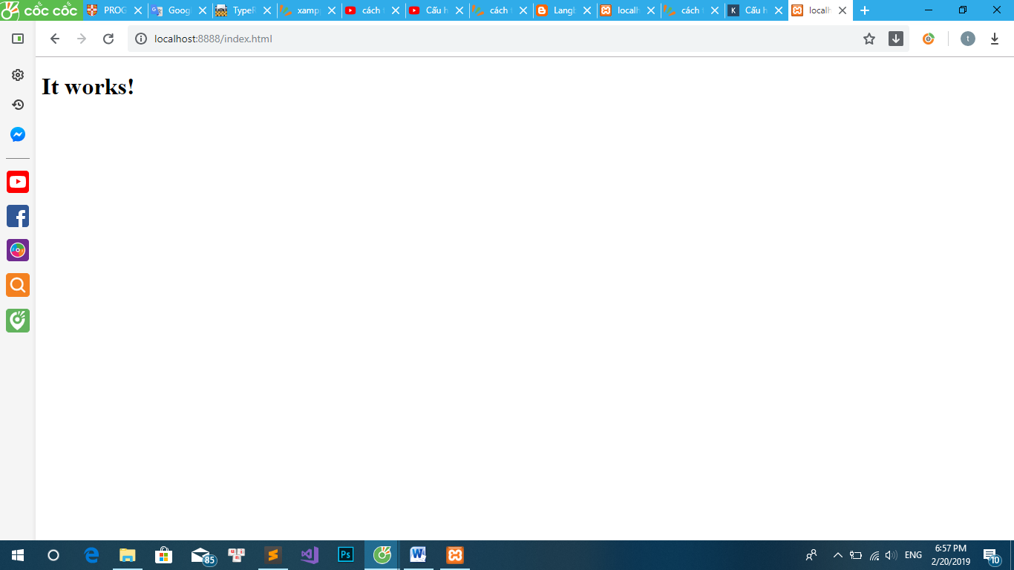

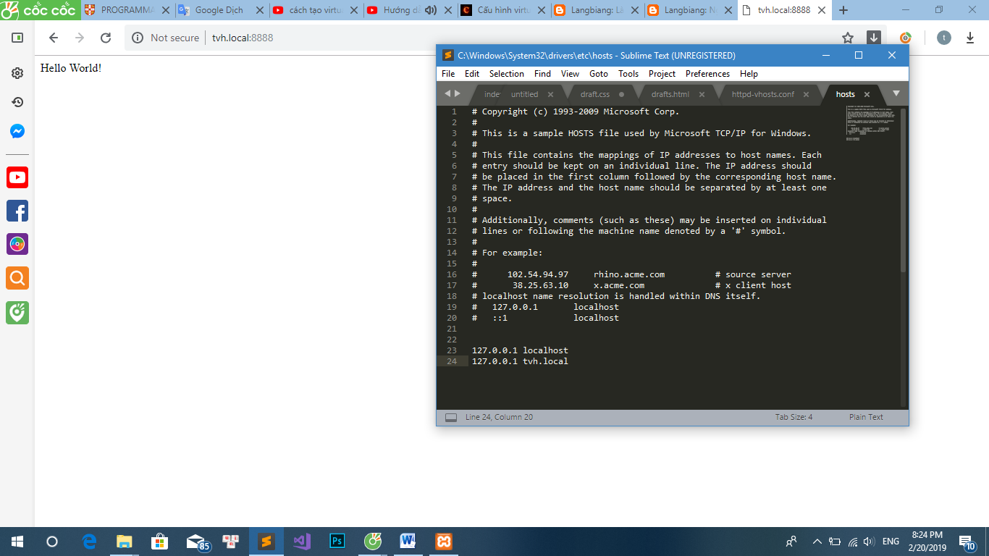

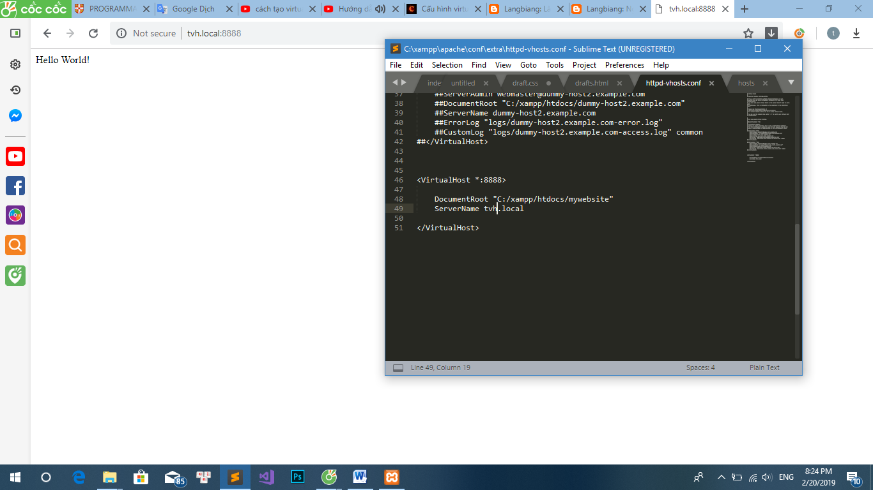

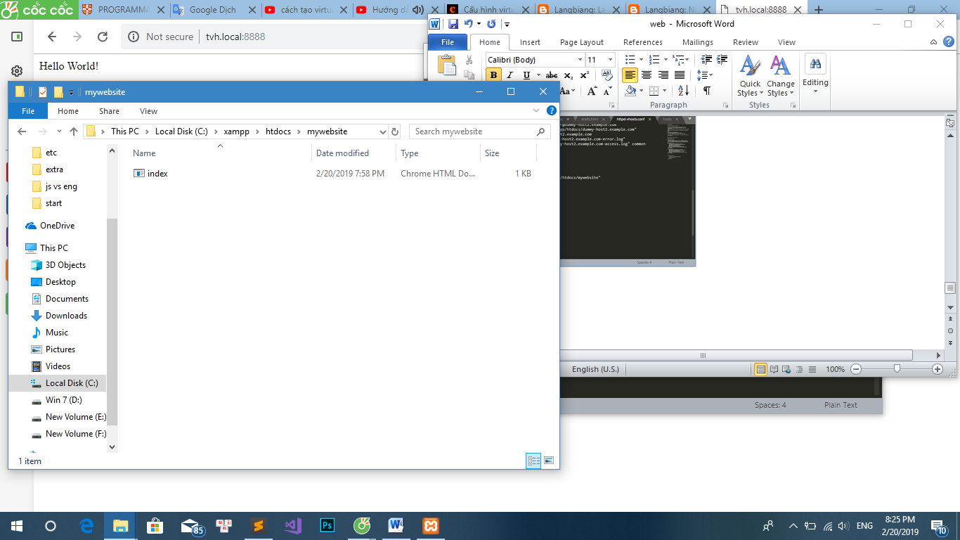

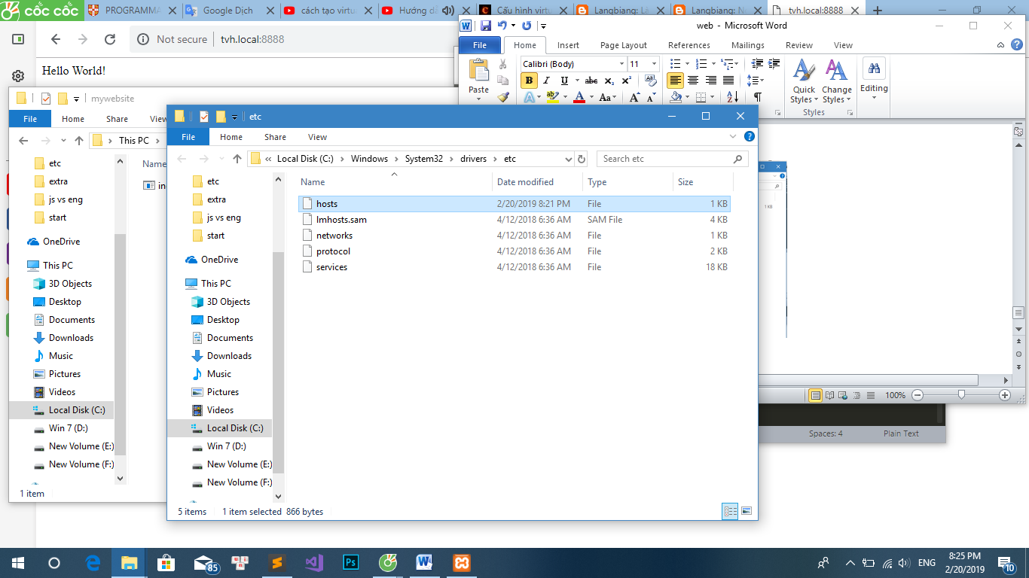

**Tvh.local:8888**

**Lab6 : Tìm hiểu vầ các loại hosting sau? Ưu và nhược điểm của mỗi loại?**

* Shared hosting: là loại web hosting phổ biến nhất và lựa chọn hang đầu cho những doanh nghiệp nhỏ và blog. Khi bạn nghe tới từ “web hosting”, thường là họ nói đến shared hosting. Với shared hosting, bạn chia sẽ tài nguyên server với những khách hang khác của nhà cung cấp hosting của bạn. .Website được đặt trên cùng một server để sử dụng chung tài nguyên và bộ nhớ, sức mạnh xử lý, dung lượng đĩa, vâng vâng.
  + Ưu điểm:
    - Giá thành thấp.
    - Thân thiện cho người mới bắt đầu( không cần kiến thức kỹ thuật).
    - Server được cấu hình sẵn.
    - Control panel dễ sử dụng, than thiện người dùng.
    - Nhà cung cấp chịu trách nhiệm quản lý và vân hành server.
  + Nhược điểm:
    - Ít quyền kiềm soát đến cấu hình server
    - Truy cập tang đột biến từ các website khác có thể làm châm site của bạn.
* VPS Hosting: VPS (Virtual Private Server) hosting là loại web hosting cũng dùng chung server với người dùng khác, tuy nhiên, điểm khác biệt so với shared hosting là nhà cung cấp web host của bạn sẽ phân chia phân vùng trên server cho riêng bạn. Có nghĩa là một không gian riêng trên một server vật lý được thiết lập, với bộ nhớ và sức mạnh vi xử lý riêng chỉ cho bạn mà thôi. Trên thực tế, VPS hosting phù hợp cho những doanh nghiệp cỡ vừa và các website đang có phát triển nhanh chóng.
  + Ưu điểm:
    - Tài nguyên server riêng (mà không phải mua hẵn một server)
    - Truy cập lớn từ website khác không làm ảnh hưởng tới hiệu năng của site của bạn
    - Truy cập quyền root lên server
    - Dễ nâng cấp
    - Khả năng tùy biến cao
  + Nhược điềm:
    - Mắc tiền hơn gói shared hosting
    - Cần kiến thức kỹ thuật và kiến thức quản trị server
* Cloud hosting: Cloud hosting đang là giải pháp đáng tin cậy nhất trên thị trường, vì dường như nó hoàn toàn không có downtime. Với cloud hosting, nhà cung cấp của bạn có một bộ các server. Files và tài nguyên được phân phối trên các server. Khi một trong các server cloud bị quá tải hoặc có bất kỳ vấn đề nào, traffic của bạn sẽ tự động được chuyển tới và xử lý tại server khác của cluster server đó.
  + Ưu điểm:
    - Gần như không có downtime
    - Server hỏng không ảnh hưởng tới site của bạn
    - Tài nguyên được phân phối tùy nhu cầu
    - Thanh toán tùy vào mức độ sử dụng (bạn dùng gì thì thanh toán đó)
    - Linh hoạt hơn VPS, về khả năng mở rộng
  + Nhược điểm:
    - Khó quản lý cost
    - Không có quyền root
* WordPress Hosting: WordPress hosting là một dạng của shared hosting, được thiết kế riêng cho chủ website WordPress. Server của bạn được cấu hình riêng cho WordPress và site được gắn các plugin được cài sẵn như là caching pluign và plugin bảo mật. Vì lý do cấu hình được tùy chỉnh riêng, site của bạn sẽ tải nhanh hơn và chạy ngay không gặp vấn đề gì. WordPress hosting thường có nhiều tính năng liên quan đến WordPRess như là, WordPress theme được thiết kế riêng, builder kéo thả và các công cụ đặc thù riêng. Đặc biệt, server được tối ưu để chạy WordPress, quá trình cài đặt và vận hành WordPress sẽ hiệu quả hơn nhiều trên một WordPress hosting.
  + Ưu điểm:
    - Giá thành thấp (thường nó sẽ bằng giá với shared hosting)
    - Dễ sử dụng cho người mới bắt đầu
    - Một click cài được WordPress
    - Hiệu năng tốt cho WordPress site
    - Đội ngũ hỗ trợ kỹ thuật được đạo tào để xử lý các vấn đề liên quan đến WordPress
    - WordPress plugins và theme được cài sẵn
  + Nhược điểm:
    - Khuyên dùng cho WordPress sites (có thể là vấn đề nếu bạn host trên server nhiều loại website mà không phải là WordPress)
* Dedicated Server Hosting: Dedicated server (hay dedicated hosting) là một server vật lý của riêng bạn, toàn bộ tài nguyên trên server đó là dánh riêng cho bạn. Vì vậy, dedicated server cho bạn toàn bộ quyền quyết định lên server, hoàn toàn linh hoạt sử dụng. Bạn có thể cấu hình server tùy thích, chọn lựa hệ điều hành và phần mềm cần sử dụng, cài đặt một môi trường hosting riêng, đặc biệt cho nhu cầu của bạn.
  + Trên thực tế, dedicated server cũng mạnh giống như server riêng bạn mua ở ngoài, đặc biệt là còn được hỗ trợ bởi hỗ trợ chuyên nghiệp từ web host.
  + Ưu điểm:
    - Toàn quyền kiểm soát cấu hình server
    - Đáng tin (Bạn không chia sẽ bất kỳ tài nguyên nào với bất kỳ ai)
    - Quyền truy cập root
    - Tính bảo mật cao
  + Nhược điểm:
    - Giá thành cao
    - Cần kiến thức kỹ thuật và kinh nghiệm quản lý server

|  |  |  |  |
| --- | --- | --- | --- |
| **Tên hosting** | **Định nghĩa** | **Ưu điểm** | **Nhược điểm** |
| **Shared hosting** | Shared hosting là loại web hosting phổ biến nhất và lựa chọn hàng đầu cho những doanh nghiệp nhỏ và blog. Khi bạn nghe tới từ “web hosting”, thường là họ nói đến shared hosting. Với shared hosting, bạn chia sẽ tài nguyên server với những khách hàng khác của nhà cung cấp hosting của bạn. Website được đặt trên cùng một server để sử dụng chung tài nguyên và bộ nhớ, sức mạnh xử lý, dung lượng đĩa, vâng vâng.  1 server cùng chia sẽ cho nhiều website trên server thật:-servername:congty.com  -document root  ->website | * Giá thành thấp * Thân thiện cho người mới bắt đầu (không cần kiến thức kỹ thuật) * Server được cấu hình sẵn * Control panel dễ sử dụng, thân thiện người dùng * Nhà cung cấp chịu trách nhiệm quản lý và vận hành server | * Ít quyền kiểm soát đến cấu hình server * Truy cập tăng đột biến từ các website khác có thể làm chậm site của bạn |
| **VPS hosting** | VPS (Virtual Private Server) hosting là loại web hosting cũng dùng chung server với người dùng khác, tuy nhiên, điểm khác biệt so với shared hosting là nhà cung cấp web host của bạn sẽ phân chia phân vùng trên server cho riêng bạn. Có nghĩa là một không gian riêng trên một server vật lý được thiết lập, với bộ nhớ và sức mạnh vi xử lý riêng chỉ cho bạn mà thôi. Trên thực tế, VPS hosting phù hợp cho những doanh nghiệp cỡ vừa và các website đang có phát triển nhanh chóng. | * Tài nguyên server riêng (mà không phải mua hẵn một server) * Truy cập lớn từ website khác không làm ảnh hưởng tới hiệu năng của site của bạn * Truy cập quyền root lên server * Dễ nâng cấp * Khả năng tùy biến cao | * Mắc tiền hơn gói shared hosting * Cần kiến thức kỹ thuật và kiến thức quản trị server |
| **Cloud hosting** | Cloud hosting đang là giải pháp đáng tin cậy nhất trên thị trường, vì dường như nó hoàn toàn không có downtime. Với cloud hosting, nhà cung cấp của bạn có một bộ các server. Files và tài nguyên được phân phối trên các server. Khi một trong các server cloud bị quá tải hoặc có bất kỳ vấn đề nào, traffic của bạn sẽ tự động được chuyển tới và xử lý tại server khác của cluster server đó. | * Gần như không có downtime * Server hỏng không ảnh hưởng tới site của bạn * Tài nguyên được phân phối tùy nhu cầu * Thanh toán tùy vào mức độ sử dụng (bạn dùng gì thì thanh toán đó) * Linh hoạt hơn VPS, về khả năng mở rộng | * Khó quản lý cost * Không có quyền root |
| **Wordpress hosting** | là một dạng của shared hosting, được thiết kế riêng cho chủ website WordPress. Server của bạn được cấu hình riêng cho WordPress và site được gắn các plugin được cài sẵn như là caching pluign và plugin bảo mật. Vì lý do cấu hình được tùy chỉnh riêng, site của bạn sẽ tải nhanh hơn và chạy ngay không gặp vấn đề gì. WordPress hosting thường có nhiều tính năng liên quan đến WordPRess như là, WordPress theme được thiết kế riêng, builder kéo thả và các công cụ đặc thù riêng. Đặc biệt, server được tối ưu để chạy WordPress, quá trình cài đặt và vận hành WordPress sẽ hiệu quả hơn nhiều trên một WordPress hosting. | * Giá thành thấp (thường nó sẽ bằng giá với shared hosting) * Dễ sử dụng cho người mới bắt đầu * Một click cài được WordPress * Hiệu năng tốt cho WordPress site * Đội ngũ hỗ trợ kỹ thuật được đạo tào để xử lý các vấn đề liên quan đến WordPress * WordPress plugins và theme được cài sẵn | * Khuyên dùng cho WordPress sites (có thể là vấn đề nếu bạn host trên server nhiều loại website mà không phải là WordPress) |
| **Dedicated server** | Dedicated server (hay dedicated hosting) là một server vật lý của riêng bạn, toàn bộ tài nguyên trên server đó là dánh riêng cho bạn. Vì vậy, dedicated server cho bạn toàn bộ quyền quyết định lên server, hoàn toàn linh hoạt sử dụng. Bạn có thể cấu hình server tùy thích, chọn lựa hệ điều hành và phần mềm cần sử dụng, cài đặt một môi trường hosting riêng, đặc biệt cho nhu cầu của bạn. hoặc tự mua server về làm.  Trên thực tế, dedicated server cũng mạnh giống như server riêng bạn mua ở ngoài, đặc biệt là còn được hỗ trợ bởi hỗ trợ chuyên nghiệp từ web host. | * Toàn quyền kiểm soát cấu hình server * Đáng tin (Bạn không chia sẽ bất kỳ tài nguyên nào với bất kỳ ai) * Quyền truy cập root * Tính bảo mật cao | * Giá thành cao * Cần kiến thức kỹ thuật và kinh nghiệm quản lý server |

Đăng ký tên miền:registering domain

* + VNNIC
  + Quốc tế
  + ICANN
* Congtyteo.com
* Xinghiep.vn
* Dedicated: chuyên dụng.
* Xampp và wamp